PEPPER GHOST_TECHNIQUE D'ILLUSION D'OPTIQUE //
- Porteur(s) du projet : Julien Warin
- Date : 02/05/2017
- Licence : libre !
- Contexte : Apprentissage

INTRODUCTION //
Ce tutoriel, nous allons voir comment réaliser un Pepper ghost et comment nous allons pouvoir jouer avec ce système. Mais avant, une petite histoire s’impose sur ce qu’est le Pepper ghost. Vous l’avez peut-être vu durant les élections présidentielles 2017 avec Jean-Luc Mélenchon durant certains de ces meetings où il a voulu promouvoir les nouvelles technologies et la jeunesse, ce candidat à employé ce système afin de se dupliquer à 2 endroits différents. Mais une chose doit être rectifiée concernant ce qui s’est dit de ce procédé. Ce procédé ne sert pas à réaliser un hologramme, mais à réaliser une illusion d’optique. Mais qu’est vraiment le Pepper ghost ? À quelle fin a-t-il servi ? À quoi sert-il maintenant ? Comment il fonctionne ? … Et bien scrollez et vous le saurez !

LE PEPPER GHOST //
Le fantôme de Pepper ou spectre de Pepper, en anglais Pepper's ghost, connu également sous le nom de fantôme de Dircks, est une technique d'illusion d'optique utilisée dans les représentations scéniques (théâtre, concerts, meetings), les châteaux hantés et dans certains tours de magie. Utilisant une fine plaque de verre et des techniques d'éclairage particulières, elle permet de faire croire que des objets apparaissent, disparaissent ou deviennent transparents, ou qu'un objet se transforme en un autre. Le nom de cette méthode est tiré du nom de John Henry Pepper, qui a popularisé cet effet.
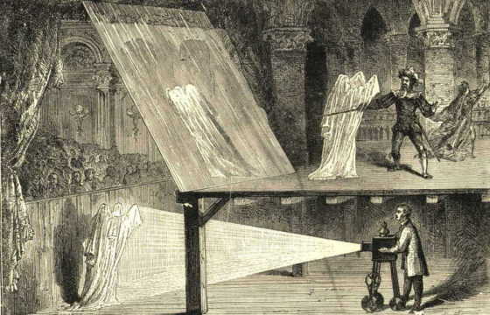

LA TECHNIQUE //
Pour que l'illusion fonctionne, il faut que le spectateur puisse voir à l'intérieur de la pièce principale, mais pas dans la pièce cachée (aussi appelée « blue room »). La tranche de la plaque de verre est parfois masquée par un motif adapté dessiné sur le sol.
La pièce cachée devrait être une image identique, comme un reflet dans un miroir, de la pièce principale, de sorte que l'image de la pièce principale et celle de la pièce cachée se correspondent. Cette façon de faire est utile si on souhaite faire croire à l'apparition ou la disparition d'objets. Cette illusion peut aussi être utilisée pour faire en sorte que la personne ou l'objet reflété dans le miroir semble se fondre dans un autre qui se trouve derrière la vitre (et vice-versa).. C'est le principe utilisé dans l'effet « girl-to-gorilla » que l'on trouvait dans les vieilles attractions de carnaval et dans le film de James Bond Les diamants sont éternels.
La pièce cachée doit être de préférence peinte en noir, avec seulement des objets de couleur claire à l'intérieur. Dans ce cas, quand la lumière est projetée dans la pièce, seulement les objets clairs reflètent la lumière et apparaissent comme des images fantomatiques translucides superposées à la pièce visible.
Dans la maison hantée de Disneyland/Disney World, la vitre est plus verticale qu'inclinée, réfléchissant les personnages animés en dessous et au-dessus du spectateur, ce qui créé l'illusion de « fantômes » en trois dimensions, translucides, qui apparaissent comme dansant à travers la salle de bal et interagissant avec les personnages de la salle de bal physique. Ces personnages apparaissent et disparaissent lorsque les lumières projetées sur les automates sont allumées puis éteintes.
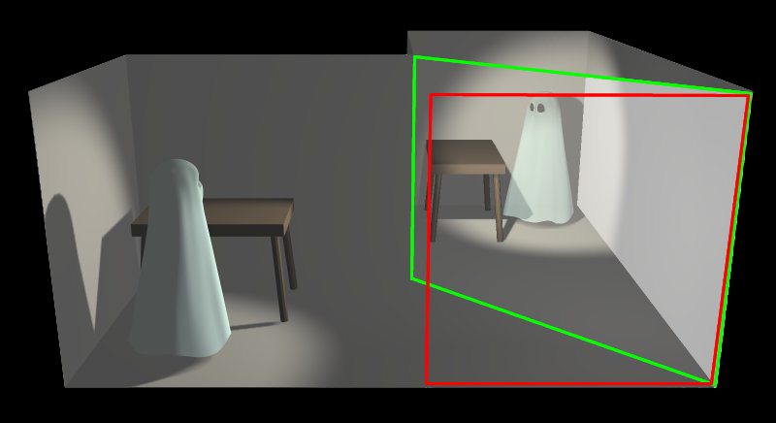

EXEMPLES CONTEMPORAINS //
Lors des Grammy Awards 2006, Madonna effectue un « duo » avec les personnages du groupe Gorillaz, projetés sur scène en utilisant l'illusion de Pepper. En 2012, au Coachella Valley Music and Arts Festival, c'est Snoop Dogg qui utilisera cette illusion pour faire un duo avec le rappeur décédé Tupac.
Bruno Cohen, scénographe et réalisateur, réintroduit ces techniques en 1991 dans différents musées de France et à l'occasion de ses travaux d'artiste (camera virtuosa ZKM Karlsruhe, “mais l'ange” ou des-illusions, ars numerica)
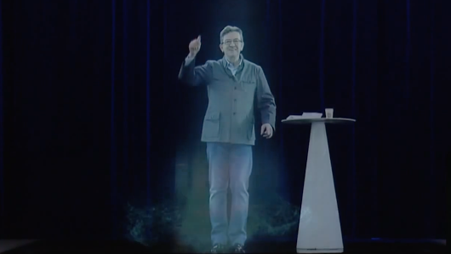
Jean-Luc Mélenchon, le 5 février 2017 a, pour la première fois en France, donné un discours politique simultanément à Lyon et à Aubervilliers (Seine-Saint-Denis) grâce à cette technologie, abusivement nommée hologramme à l'occasion.
De nouveaux artistes continuent de travailler avec ce genre de procédés, notamment Adrien Mondot et Claire Bardainne qui sont tout 2 des artistes employants les nouvelles technologies dans leurs recherches. Ci- dessous vous avez 2 exemples de Pepper ghost réalisés par leurs soins.
Comme premier exemple, je vais vous conseiller de voir cette vidéo qui montre un workshop intitulé « Caroussel » entre le duo d’artistes, avec des élèves du DSAA design interactif de villefontaines. Cette vidéo présente toute la phase réalisation d'un caroussel et de comment le Pepper ghost a été réalisé.

Comme deuxième exemple, je vais vous présenter un autre projet du duo Adrien M. et Claire B. qui a été présenté lors d’une exposition en 2015 au palais de la découverte à paris pour l’exposition « XYZT les paysages abstraits ». Rendez-vous à 2:04 et vous pourrez alors voir cet autre système de Pepper ghost qui peut être transposé/réalisé dans une boîte noir. À souligner que pour les 2 Pepper ghost qui sont présentés, des capteurs sont utilisés afin de jouer avec les formes, les lettres,…

EXEMPLE VIA PROJET //
Après tous ces exemples contemporaines/artistiques, je vais maintenant vous présenter mon Pepper ghost et comment je l'ai réalisé, afin que vous puissiez en fabriquer un vous aussi.
Tout d'abord, il a fallu se poser la question, “à quoi va servir ce Pepper ghost ? Qu'est-ce que je vais présenter avec ? …” Pour ma part, j'ai utilisé ce système afin de projeter sur des objets, des motifs animés. Donc en ayant pris certaines mesures et ayant répondu à une autre question “qu'est-ce que je vais utiliser pour projeter mes motifs ?” (pour ma part, une tablette sony vaio tap 20) Je me suis mis à réaliser une boîte afin de la découper à la découpe laser un peu plus tard. Pour ce qui est de la réalisation, je vous conseille de vous rendre sur “makercase” qui permet de générer des boîtes en rentrant certaines informations. Si vous ne comprenez rien au site, je vous conseille aussi de vous rendre sur le tutoriel makercase.
NB :
- Pour ce qui est de l'emplacement des trous dédiés à la plaque de plexiglass, j'ai une petite astuce afin de bien la placer à 45°. Réaliser sur makercase votre boîte puis sur illustrator, réaliser un carré de taille en hauteur que la boîte (sans compter les surplus servant à emboîter toutes les pièces entre elles), car dans un carré, les diagonales ont la même longueur et surtout, tous les degrés sont de 45. Pensez aussi à rajouter de la profondeur si vos objets sont trop grands afin d'éviter que ces derniers ne touchent le plexiglas.
- Pour ce qui est de la projection, n'oubliez pas de réaliser un trou pour voirà l'intérieur de la boîte mais aussi un autre trou de la taille de l'écran/projection et non de la tablette/vidéo-projecteur pour diffuser votre animation/vidéo. De plus, inversez votre vidéo afin que celle-ci soit projetée à l'endroit.
Après après avoir réalisé ma boîte (et après avoir pris en compte les quelques remarques du NB pour vous), j'ai pu ensuite assembler les différentes pièces en elles ainsi qu'insérer ma plaque de plexiglas dans les fentes réalisées pour cette dernière. Ensuite, il ne reste plu qu'à prendre la tablette, puis la positionner au-dessus ou en dessous de la boîte (en fonction de quelle direction, la plaque est inclinée), puis à lancer l'animation et WAOUUUUH it's wonderful ☝ !
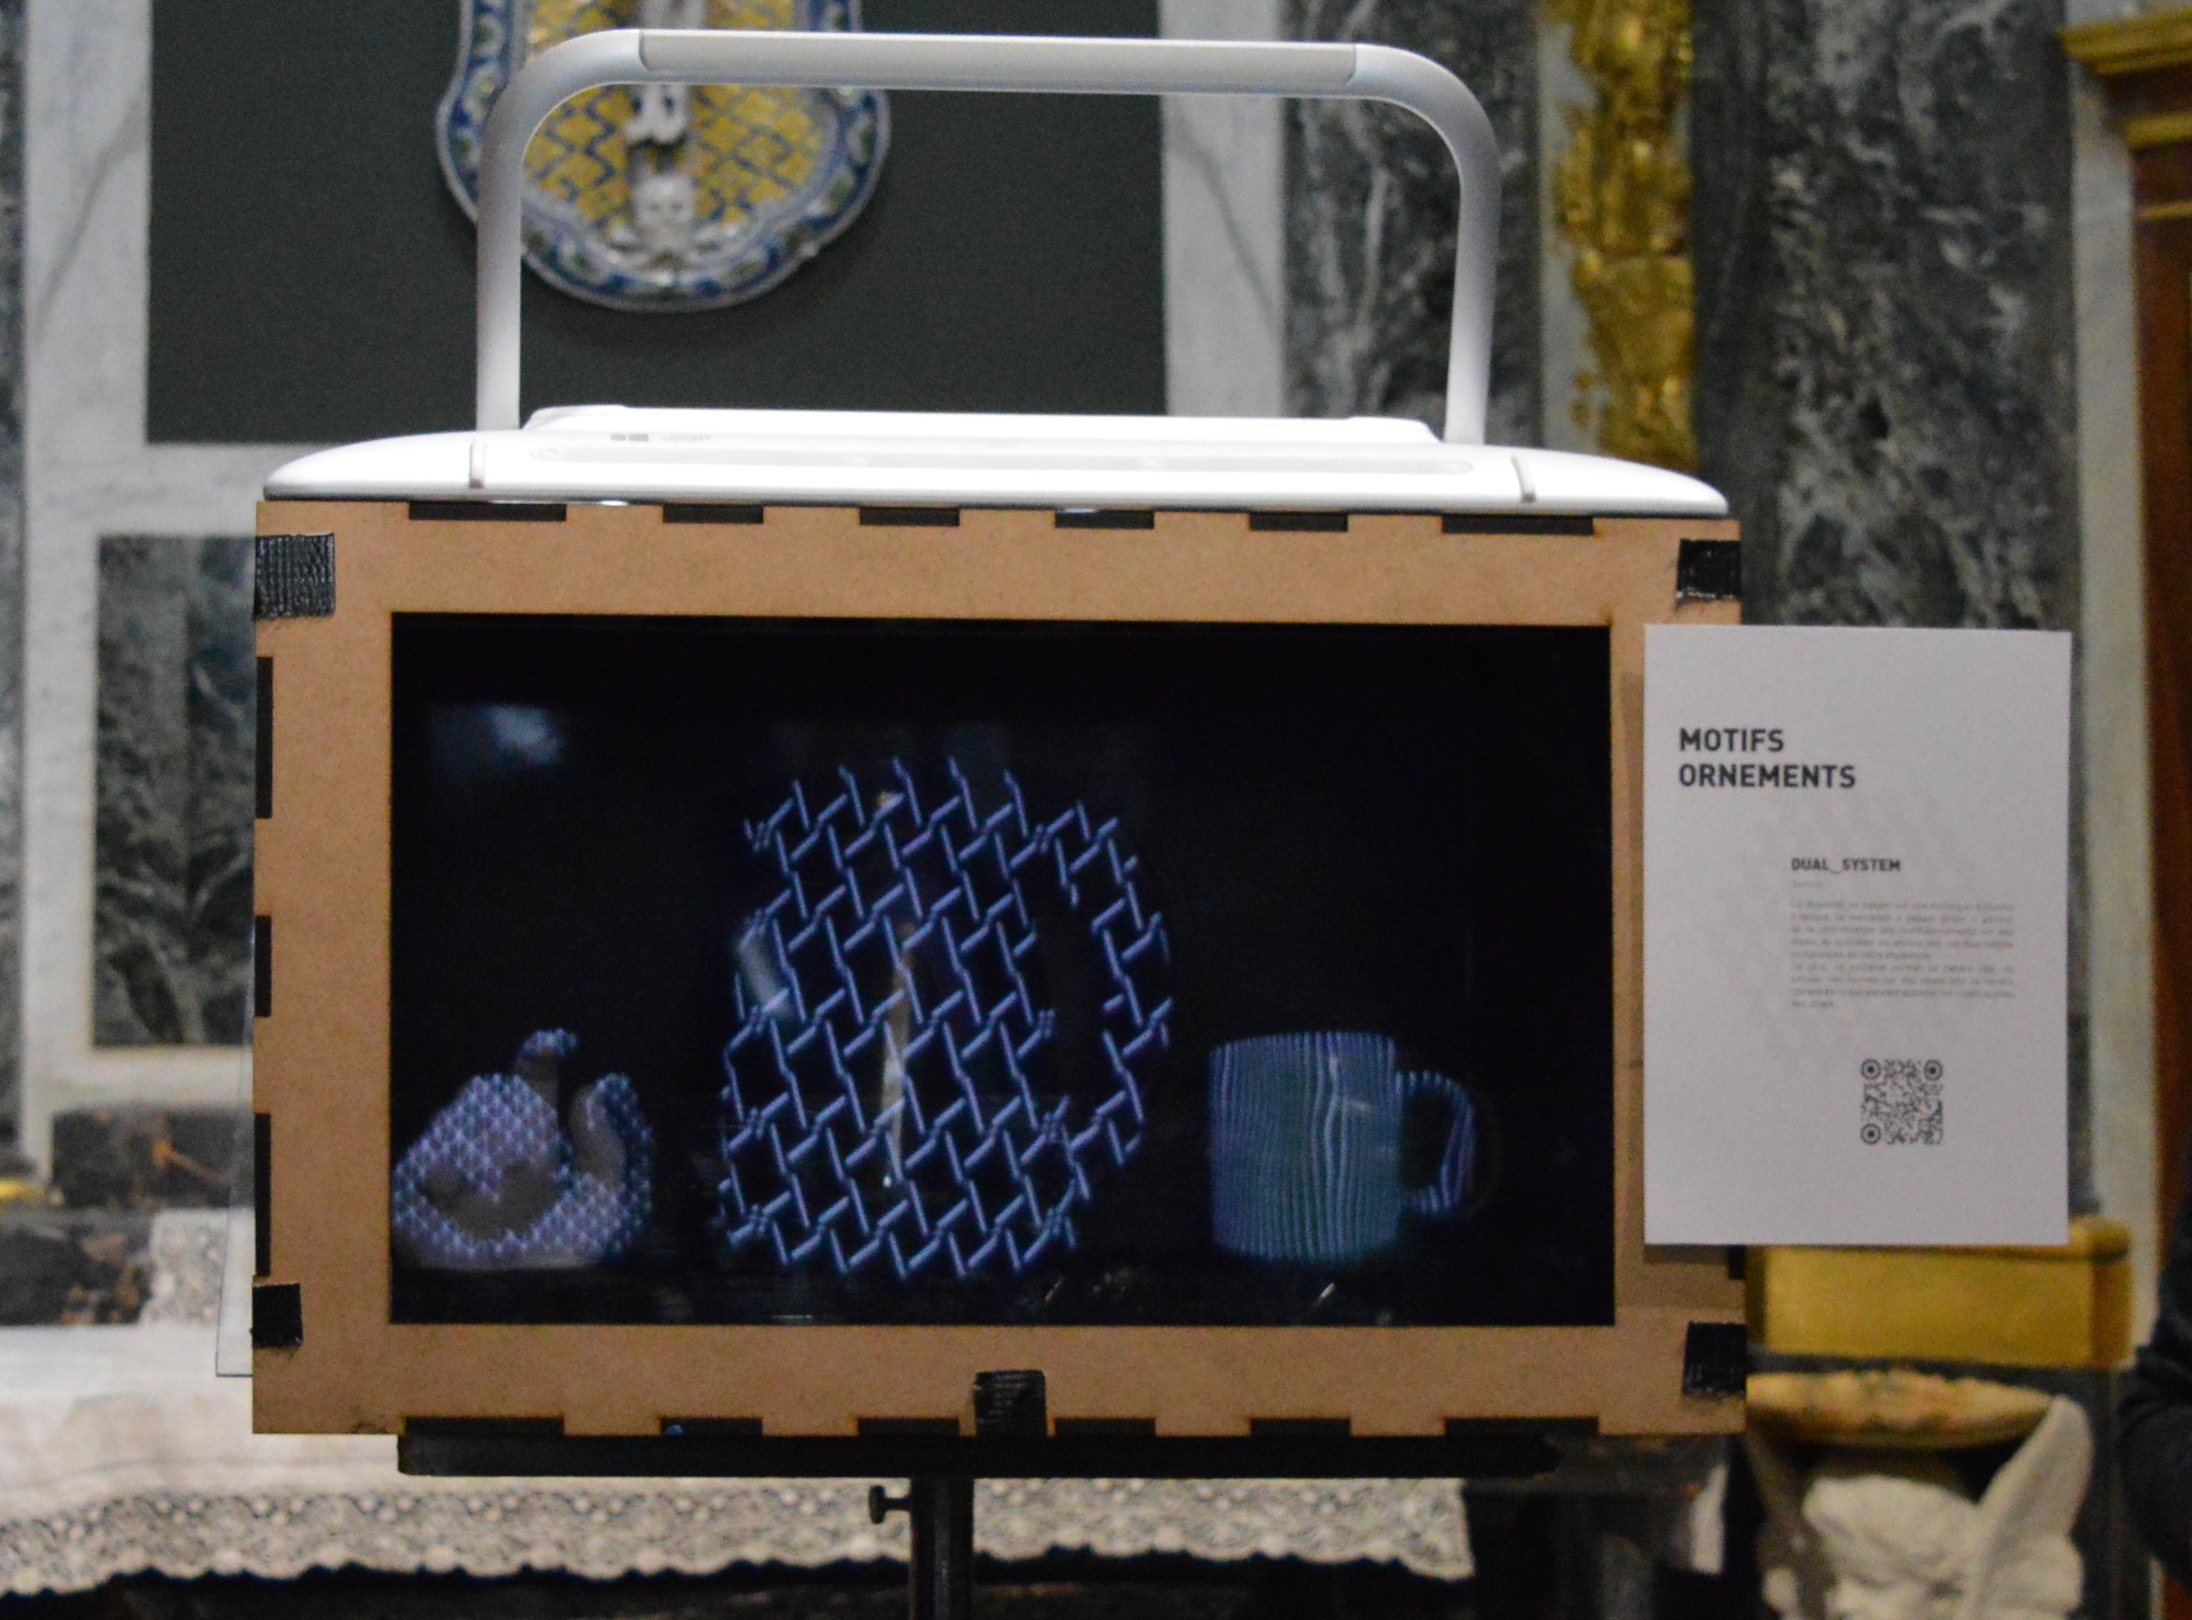
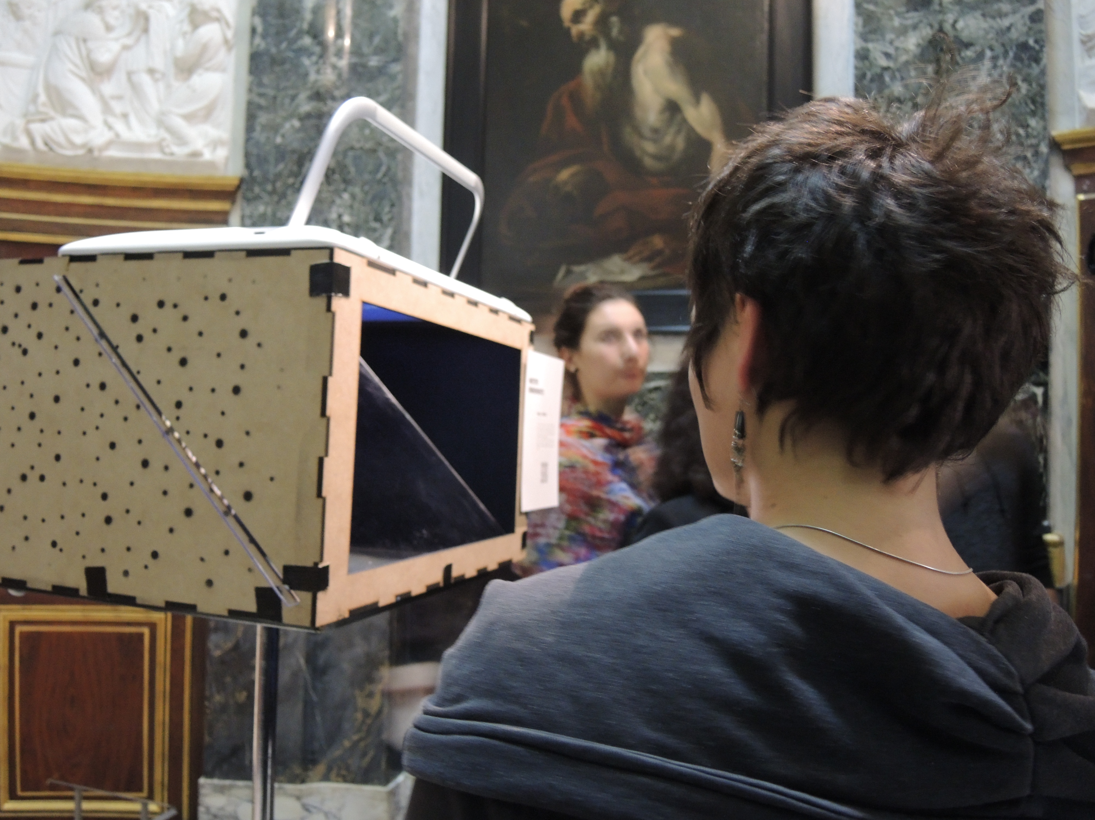
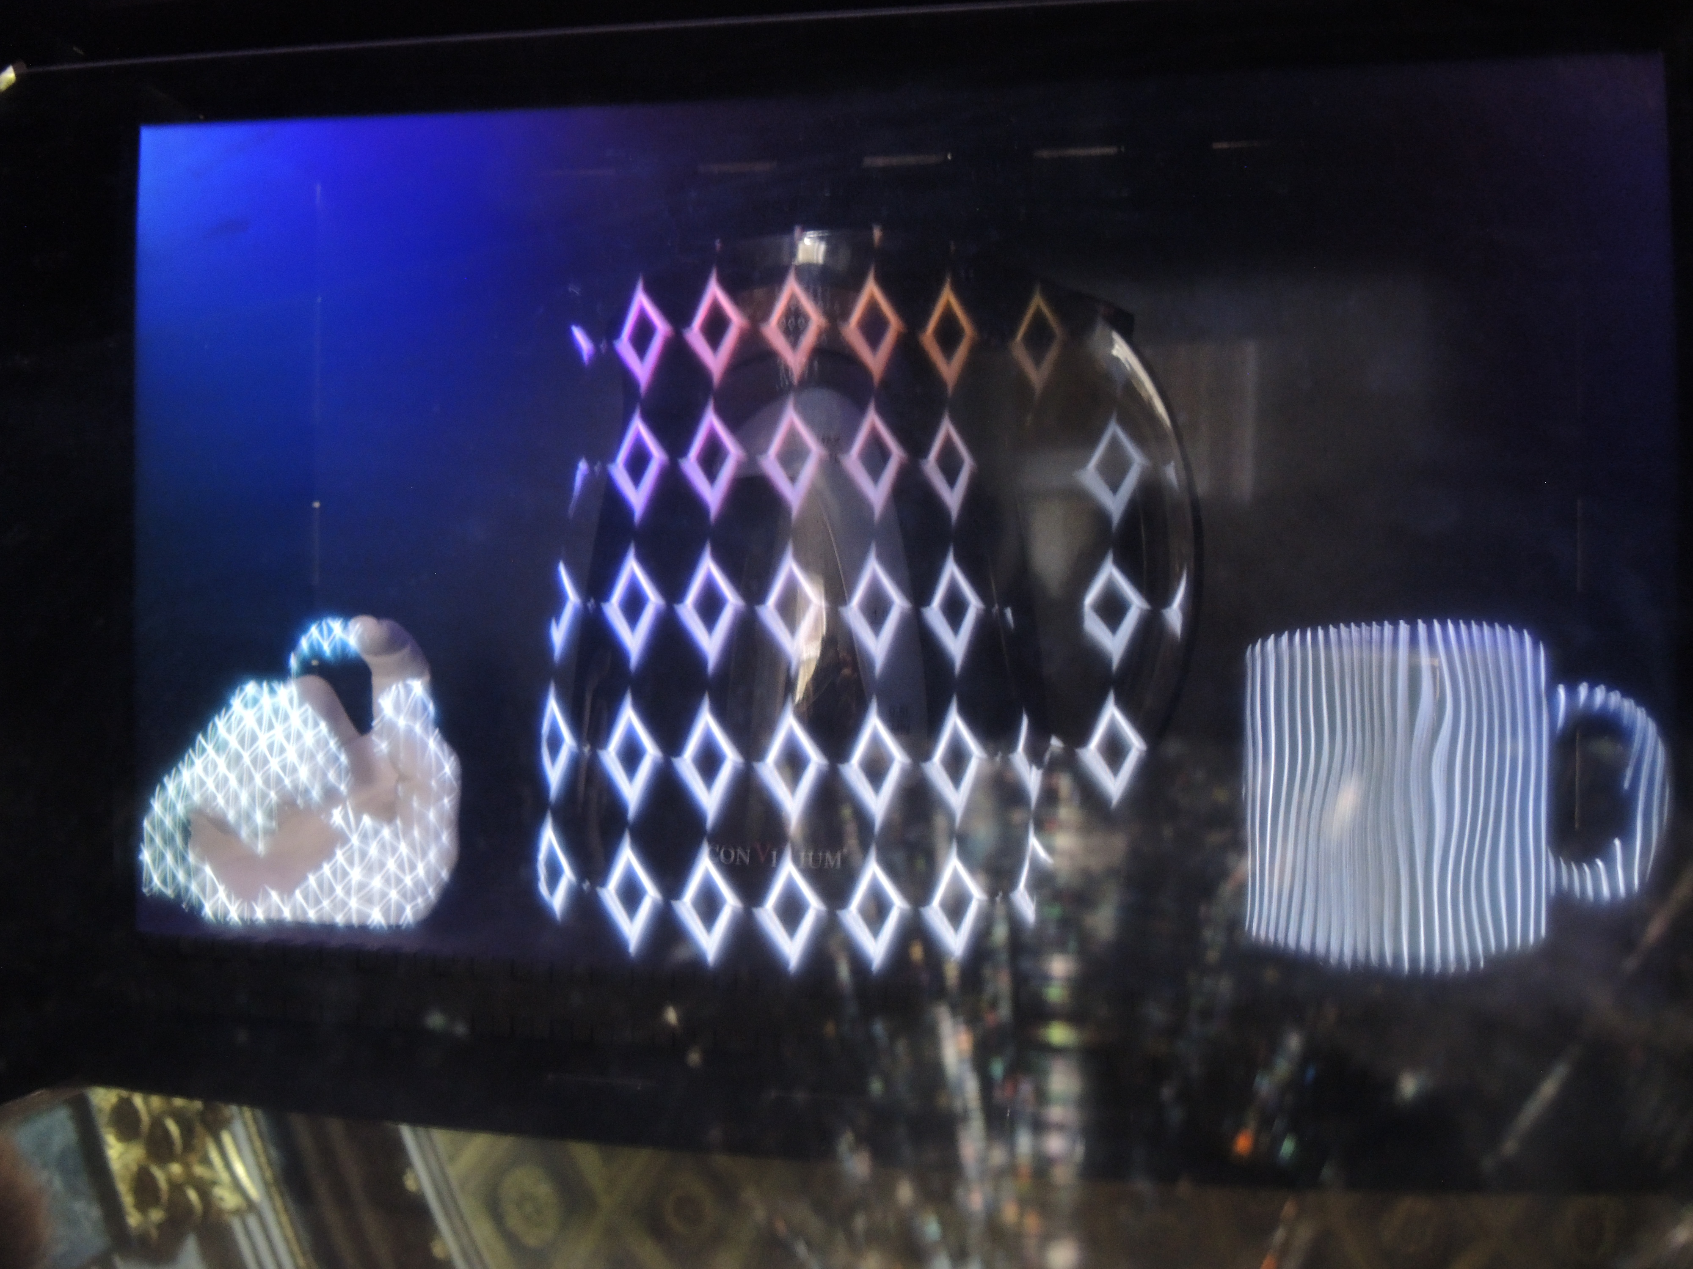

RESSOURCES //
Pour ce qui est du matériel à avoir, vous pouvez vous référer aux liens ci-dessous afin de vous les procurer.
Bois/plaques mdf médium 3 mm (5mm sur les photos)
Leroy merlin : https://www.leroymerlin.fr/v3/p/produits/panneau-medium-mdf-naturel-ep-3-mm-x-l-244-x-l-122-cm-e105198
Castorama : http://www.castorama.fr/store/Panneau-MDF-Ep-3-mm-PRDm362381.html http://www.castorama.fr/store/Medium-244-x-122-cm-ep3-mm-prod14240033.html
Plaque plexiglas : https://www.leroymerlin.fr/v3/p/produits/materiaux-menuiserie/panneau-bois-tablette-tasseau-moulure-et-plinthe/verre-verre-synthetique-et-accessoires/verre-et-plaque-polystyrene-l1400089916?resultOffset=0&resultLimit=50&resultListShape=PLAIN&priceStyle=SALEUNIT_PRICE&
Colle à bois : http://www.rougier-ple.fr/colle-bois-rougier-et-ple-250-ml.r.html

